**Міністерство освіти і науки України  
Національний технічний університет України  
«Київський політехнічний інститут імені Ігоря Сікорського»  
Факультет інформатики та обчислювальної техніки  
Кафедра обчислювальної техніки**

**Лабораторна робота № 4**

з дисципліни  
«Основи Front-end технологій»

Виконав: Перевірив:

студент групи ІМ-11 [Костянтин Анатолійович Жереб](https://fictadvisor.com/teachers/633ed74e-87ca-4c57-bceb-b52b5cb2249c)  
Шевирьов Владислав Олегович  
варіант за списком: 35

**Завдання лабораторрної**

**Завдання 1**

У код лаб. роб. №1 додати два файли **style.css** та **script.js.**

За допомогою **JS** реалізувати такі дії:

При першому кліку на елементі сторінці, що має номер по порядку рівний (n mod 10)+1, де n- номер варіанта змінити колір фону та тексту використовуючи метод getElementById (), а при кліку на наступному елементі змінити колір фону та тексту використовуючи метод метод querySelector(). При повторному кліку на відповідних елементах їх кольори фону та тексту змінюються.

**Завдання 2**

Під зображенням додати 4 кнопки, які виконують наведені нижче дії: додати, збільшити, зменшити, видалити зображення.

**Хід виконання:**

**Додамо на елементи, що відповідають умові (n mod 10)+1, id, функцію onclick, та клас:**

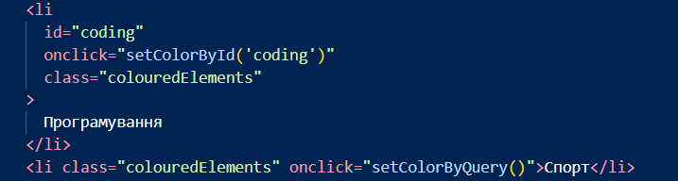

**Реалізація функцій:**

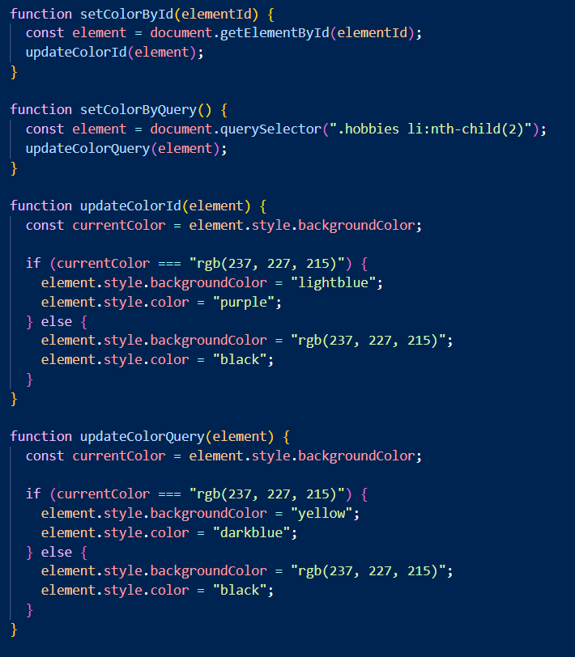

**В результаті маємо:**

**До кліку:**

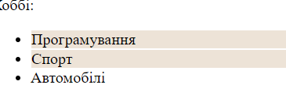

**Після кліків:**

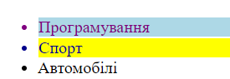

**Додамо контейнер з кнопками, та трохи стилізувавши їх, реалізовуємо функції onclick для цих кнопок:**

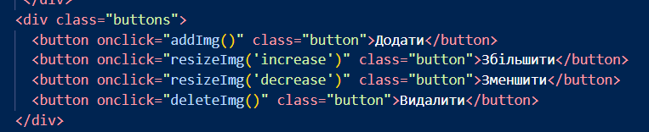

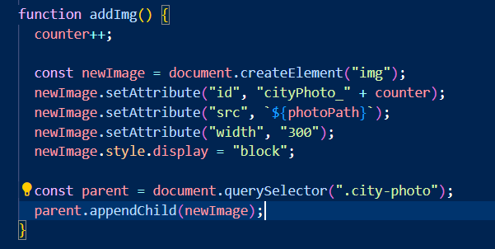

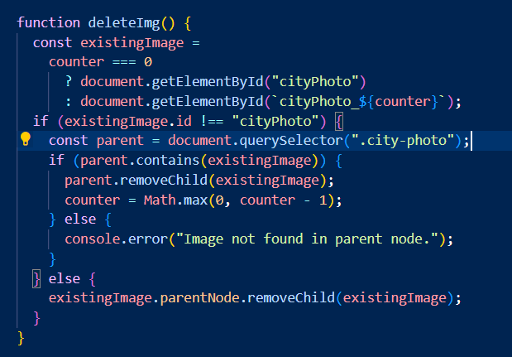

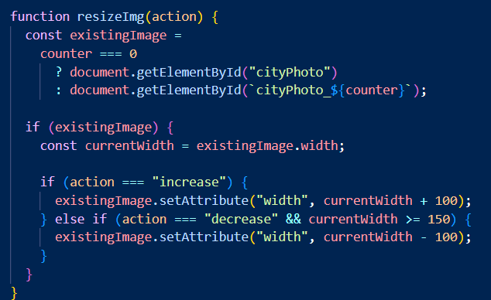

**Результат:**

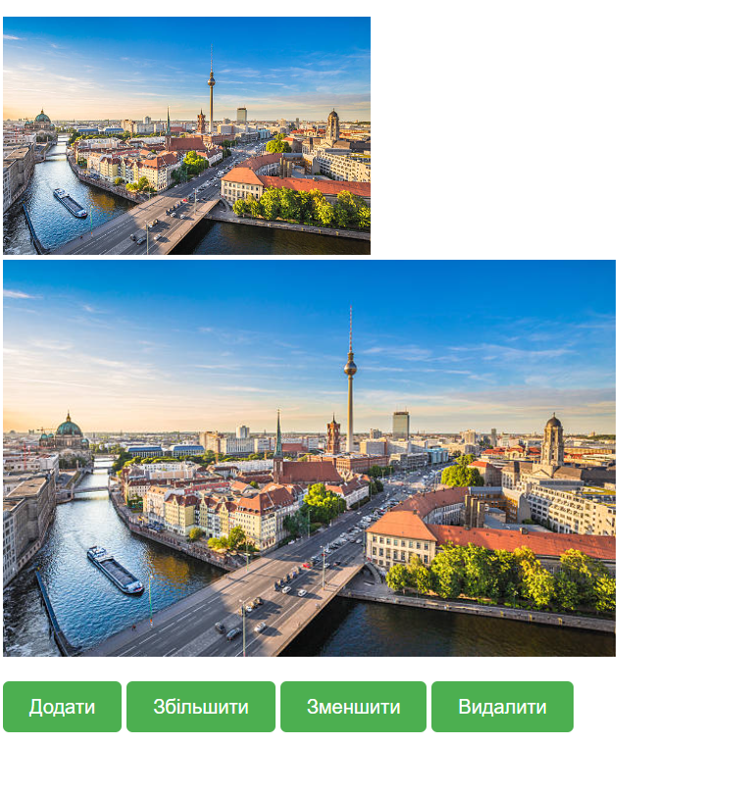

**Висновок:**

У процесі виконання лабораторної роботи я освоїв методи взаємодії з елементами веб-сторінки, використовуючи як отримання елементів за їх id, так і за допомогою querySelector. Зокрема, я навчився динамічно створювати, видаляти та редагувати елементи на сторінці. Цей досвід дозволив мені ефективно маніпулювати вмістом сторінки за допомогою JavaScript, що є важливою навичкою в розробці веб-інтерфейсів.